上海黄金交易所
7楼8楼机房综合布线维护采购书

一、项目需求
1、项目名称：7楼8楼机房综合布线维护采购。
2、采购需求：见附件1。
3、投标金额：小于28万元人民币（含税）。
4、投标保证金金额：5600元人民币。
注意：投标人递交的投标文件中应附有投标保证金的付款有效凭证复印件，投标保证金应当从投标人的基本账户转出，并写明账户信息，如开户行以及账号等，并在银行付款备注栏中注明该投标保证金所对应的项目名称。
5、中标方式：根据本采购书“评分标准”对各投标文件进行评分，总分最高的投标人中标。

二、商务要求
1、投标人必须是在国内注册的独立法人，并具有相关经营资质。
2、投标人必须能够提供上海本地化技术支持和服务（提供证明文件）。
3、投标人须提供如下投标产品的制造厂商授权书，确保为原厂产品：A、六类非屏蔽双绞线；B、多模多模光纤。
4、投标人须在响应文件中提供项目计划方案、团队组成及调配方案（团队人员需附工作简历及在由投标人为其缴纳社会保险证明）。
5、服务期间，中标人违反SLA服务条款视为违约：违反1次，给予提醒，违反2次（含），每次须承担合同金额1%的违约金。
6、投标人除提交投标总价外，须提供投标产品、投标人SLA服务分项报价（不得出现赠品字样）。
7、付款方式：中标人需须开具增值税专用发票，并接受以下付款方式的其中一种：（1）合同签订后，支付合同总金额的30%；（2）综合布线维护6个月，并经交易所验收通过后，支付合同总金额的40%，（3）方式A：经交易所验收通过后，中标人开具为期6个月，金额为合同总金额30%的银行保函后（保函受益人为上海黄金交易所，且不可撤销），支付合同总金额的30%；方式B：维保到期后，经交易所验收通过后，支付合同总金额剩余的30%。
8、投标金额为含税金额，包括安装服务（如有）和产品出售的所有税费。中标人需按照不同税率开具不同发票。
9、投标人须提交投标保证金，投标文件中应附有投标保证金的付款有效凭证复印件。
10、本项目不支持联合投标。
11、非招标人原因，中标人须在中标通知书发放后5个工作日内与招标人签订合同。本项目合同为闭口合同。
12、招标要求中所需的资质文件都须提交复印件并加盖公章。
13、投标人在招标过程中存在舞弊或作假行为的，或中标人在履约过程中存在违约行为的，交易所有权要求其在两年内不得参加招标人的任何招标采购项目。
14、投标人未满足项目需求和商务要求全部条款者的，以废标计。
15、投标人参与投标视为同意上述所有条款。

三、响应文件
响应文件应由：商务报价文件，技术文件（针对本项目的技术或服务偏离说明表，采购文件要求提供的其他资料），商务文件（证明其为合格服务商的有关资格证明文件，采购文件要求提供的其他资料）。以下材料未全部提供或未按要求格式提供，以废标计。
- 响应人的商务报价文件（均需加盖公章）
明细报价单（单独密封）。
2、响应人的商务文件（均需加盖公章）
响应人提交的证明其有资格进行投标且有能力履行合同的资格证明文件应包括下列文件（未提供相应材料或材料无效者以废标计）：
- 提供通过年检有效的企业法人营业执照、税务登记证、组织机构代码证；或上述证件的三证合一件，以上均为复印件。
- 法人授权委托书（格式见附件2），法定代表人及授权委托人的身份证（复印件）；
- 提交针对商务要求的响应。
- 其他响应人认为有必要提供的资料。
商务条款响应表格式如下：
商务条款响应/偏离表
响应人名称：
序号 | 商务条款 | 响应 | 是否偏离 | 说明
响应人代表签字：____________________（盖章）
3、响应人的技术文件（均需加盖公章）
响应人提交的针对招标需求和评分标准的响应，请逐项列明。格式见下表：
规格、技术参数响应/偏离表
响应人名称：
序号 | 技术条款 | 响应 | 是否偏离 | 说明

响应人代表签字：____________________（盖章）
4、响应文件要求
响应人的响应文件必须按照采购书要求制作，报价文件须单独密封。提交的投标文件格式不符或内容缺失，以废标计。

四、评分标准
评分标准见附件3。

五、采购程序安排
1、递交投标文件截止时间
2020年2月28日前，响应单位将响应文件加盖公章并密封后(一式3份，正本一份，副本二份)快递至上海黄金交易所，地址：上海市黄浦区河南中路99号西塔9楼，接收人：吕蕾丝，021-33128766。同时请附上联系人名片。
2、上金所账户信息：
单位名称：上海黄金交易所
开户银行：中国工商银行浦东分行
账号：1001280909000000163
3、中标人在中标后须提交加盖公章的资质文件PDF版本。
上海黄金交易所
2020年2月17日

六、附 件

附件1：技术需求
项目技术需求
一、需求概述
上海黄金交易所7楼8楼机房为生产机房，本次招标为涉及交易所7楼8楼机房内部及周边相关的综合布线维护服务。
二、七楼八楼机房现状简述
7楼机房是主生产机房，目前采用预连制方式布线，即使用直接在上桥架走线的方式进行布线，所有的线缆长度需预先测量并进行定制。
8楼机房是扩展生产机房，采用综合布线的方式布线，即使用配线架跳线的方式布线，所有8楼机房内部跳线都在配线架之间完成。
交易所7楼机房和8楼生产机房的详实机房平面图见（附件1），本次综合布线维护需围绕跳线功能区域进行合理规划，通过区域间的水平及垂直水平支架及配线架进行线路维护。
2019年度共计维护光纤网线约为750根，数据仅供参考。
三、综合维护要求
- 综合布线维护时间：从签订合同开始之后的一年。
- 综合布线维护范围：
- 交易所7楼机房内所有综合布线维护。
- 交易所8楼机房内所有综合布线维护。
- 交易所7楼机房至8楼机房之间所有综合布线维护。
- 交易所各楼层弱电间到7楼机房及8楼机房的综合布线维护。
- 投标人须承担的线路维护内容：
- 所有在布线维护过程中所产生的人工费用。
- 所有在布线维护过程中所需要的线材（光纤，铜缆等）费用。
- 所有在布线维护过程中所需要的工具及耗材（标签，扎带等）费用。
- 维护要求：
1）投标人必须在交易所内常备跳线（跳线品牌和投标品牌一致），要求及时补给，持续保持以下规格和数量：
铜缆（RJ45接口）：2米30根，5米20根，10米30根，15米30根，20米30根，25米30根，30米10根。
光纤（LC-LC接口）：2米50根，5米20根，10米30根，15米30根，20米30根，25米30根，30米10根。
2）投标人需在接到交易所跳线需求后的一个工作日内派工程师进行综合布线维护服务，2个工作日完成跳线。
3）投标人需对目前交易所综合布线的现状进行统计，需提交8楼综合布线配架的使用情况和更新模板。
4）投标人根据交易所7楼8楼的机房综合布线结构，合理布置综合布线方案，对布线方案完整性及可用性负责。
5）投标人对于每次跳线维护工程量清单，需详细记录并更新跳线路由，综合布线配架使用情况。
6）标签需按照交易所需求进行标签打印，所有跳线的标签都要详细记录。
7）投标人负责综合布线设计方案范围内所有综合布线材料的提供及施工安装及测试，施工数量以交易所的需求清单为准。
四、综合布线系统选型规格说明书
本次综合布线系统主要材料（光纤，铜缆）应采用性能优、市场占有率高、售后服务好的产品。要求综合布线光纤，铜缆为统一品牌（参考品牌见附件2）。
线路详细规格说明如下：

光纤线路
- 不受环境温度起伏变动的影响。
- 衰减850nm ≤2.8(dB/km)，1300nm ≤1.0(dB/km)
- 规格：OM3多模。
- 全非金属结构，无需接地。
- 低烟无卤护套

六类非屏蔽电缆
- 规格：六类非屏蔽电缆，通用圆形结构；具有每线对隔离的十字骨架
- 传输性能标准：ISO/IEC 11801:2008 Class E，ANSI-TIA 568C.2-20029Cat.6
- 工作频率：≥ 250MHz
- 外护套：圆形；FRNC（LSZH），符合DIN VDE 0472；无腐蚀性能符合IEC 60754-1 &IEC 60754-2；低烟特性符合IEC 61304-2
- 阻燃等级符合IEC 60332-1
五、机房平面图及综合布线逻辑图
- 7楼机房平面图：
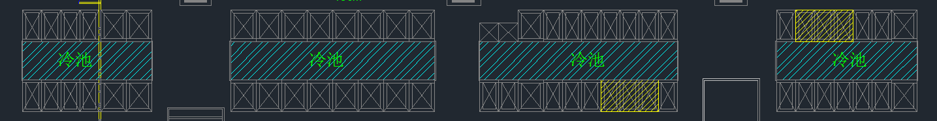
- 8楼机房平面图：
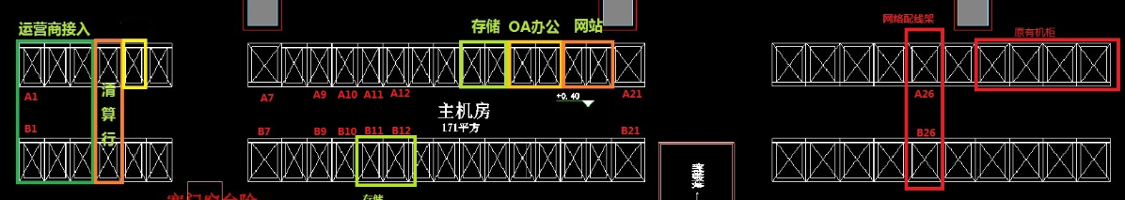

8楼综合布线逻辑图：
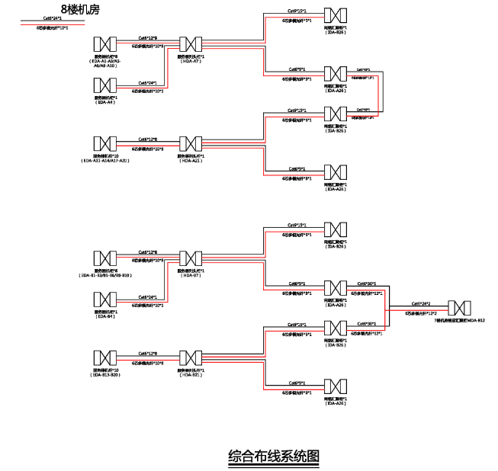

六、主要耗材建议品牌
序号 | 产品名称 | 建议品牌 | 备注
1 | 光布线 | 康宁,施耐德,长飞,万乘 | 要求光纤及铜缆为统一品牌
2 | 铜布线 | 康宁,施耐德,长飞,万乘 | 要求光纤及铜缆为统一品牌
七、综合布线服务SLA
一、综合布线维护需求
序号 | 服务项 | 服务内容 | 响应时间 | 备注
1 | 故障处理 | 应急故障处理，派遣技术保障人员到现场进行线路维修等。 | 接甲方通知后4小时内 | 不限次数
2 | 综合布线维护 | 针对交易所追加维护需求，派遣技术人员到现场进行线路跳线，登记维护等工作。 | 接收甲方需求1个工作日内
3 | 系统变更、项目上线技术保障 | 系统变更或项目上线时，派遣技术保障人员，进行技术保障工作 | 保障起止时间根据甲方要求
4 | 高危病毒爆发期、国家重大会议期和重大任务期间的保障 | 在高危病毒爆发期、国家重大会议期和重大任务期间进行保障，投标人需提供线路保障工作，提供应急响应电话，当客户出现技术问题时，及时到达现场解决问题。 | 保障起止时间根据甲方要求

二、服务日历
序号 | 服务内容 | 服务时间 | 备注
1 | 电话支持 | 7*24
2 | 邮件支持 | 7*24
3 | 现场服务 | 非故障时5*9（工作日）；故障时根据甲方要求

附件2：法人代表授权书
法定代表人授权书

本授权书声明：注册于国家或地区的名称的公司名称的法定代表人姓名、职务代表本公司授权 单位名称的被授权人的姓名、职务为本公司的合法代理人，参加“项目名称”项目的投标及合同签订执行，以本公司名义处理一切与之有关的事务。

本授权书于×年×月×日签字生效，有效期至×年×月×日。
特此声明。

法定代表人签字：________________
代理人（被授权人）签字：________________
被授权人职务：________________
单位名称（盖章）：________________

注：授权书内容不可更改，所有空格项均为必填项，未满足上述要求的授权书视为无效授权，所投标书以废标计。

附件3：评分标准

采购评分标准
一、评标原则：
1.采用“百分制评标法”，分别对技术需求与商务需求进行评分。
2.对所有投标人的投标评估，评委都采用相同的程序和标准。
3.合并投标后的有效投标不足3家，本次招标做流标处理。
二、符合性检查：
凡出现下列情况之一者，予以废标（参与项目的投标人即视为同意以下条款）：
            - 投标人的投标书或资格证明文件未提供或不符合采购书要求的；
            - 投标材料未按照招标要求加盖公章，或法定代表人（法定代表授权的代理人）签字；
            - 代理人无法定代表人出具的授权委托书；
            - 投标人资质或业绩不满足采购书要求的；或超出经营范围投标的；
            - 投标有效期不满足采购书要求的；或投标价格大于等于28万的；
            - 递交两份或多份内容不同的投标文件，或在一份投标文件中对同一招标内容报有两个或多个报价，且未声明哪一个为最终报价的（按采购书规定提交备选投标方案的除外）；
            - 附加条件的报价（除采购书中有规定外）；
            - 投标人虚假投标，提供的投标文件与事实不符；或在澄清过程中虚假澄清，提供的澄清文件与事实不符；
            - 开标后，投标人提出降价或进行抬价或利用澄清机会实质性变更投标价的；
            - 投标文件符合采购书中规定废标的其它技术和商务条款；
            - 对于投标人品在投标书上的描述，未能满足采购书基本要求的；
            - 投标人对采购书的商务及技术需求提出偏离或保留的；
            - 不同投标人投标文件有雷同现象的（均为废标）；
            - 投标人存在舞弊或串标行为的，两年内不能再参加招标人的项目招标；
            - 有其他违法违规情形的。
三、评标标准
本招标评标采用综合评分法，满分为100分：其中商务分为40分，技术分为60分。
对本次招标中涉及的各项评分因素分数之和为综合得分；综合得分按照由高到低排序并作为中标候选人选用顺序，出现得分并列时，投标时间较早的投标人为中标人。
如某投标人报价低于所有通过符合性审查投标人报价均价的比例超过29%（含），需在合理的时间内提供书面说明，必要时提交相关证明材料;投标人不能证明其报价合理性的，评标委员会应投票表决是否将其作为无效投标处理。
四、商务评分
符合招标文件要求的为有效投标。投标价为基准价得满分40分，以基准价为基础，投标报价得分计算公式如下：
投标基准价=有效投标最低价
投标报价得分=(评标基准价/投标报价)×40
（取小数点后两位，四舍五入）。
五、技术评分
评委对各份投标书根据以下内容进行分析评定后各自打分。为使评分时能体现量化，评委按以下内容进行评定后打分，各项得分合计后计算算术平均值为各投标人的最终得分。
具体评分方式见下表：
评分要素 | 参考评分方式 | 分值
投标商资质 | 投标人拥有建筑智能化系统设计专项证书甲级的得4分，乙级的得2分，否则得0分。  拥有电子和智能化工程施工专业承包一级的得4分，二级的得2分，否则得0分。  本项目共计8分，需提供证书复印件加盖公章。 | 8
项目案例 | 近3年内（2017年起）具有国内生产机房综合布线建设或维护经验的，且使用线路为所投线路品牌的（需提供合同复印件加盖公章），每提供一家得2分，最多提供4份合同，共计8分。 | 8
项目管理 | 投标人的项目方案中，实施方案详细并针对性地阐述了项目目标、设计原则的，得0-2分；实施方案中有详细并具有针对性的项目风险控制计划的，得0-2分。 | 4
 | 项目团队配置合理，配置1名固定专门对接交易所跳线维护的项目经理的得2分，项目经理有5年及以上工作经验的得2分，本项目共计4分（需提供人员信息和简历）。 | 4
 | 配置1名固定专门对接的跳线维护人员对交易所进行专门维护的得2分，配置2名固定专门对接的跳线维护人员得4分（需提供人员信息和简历），本项目共计4分。 | 4
项目维护 | 项目维护方案中有直拉线走线铺设方式进行方案设计：为确保线路使用最经济实惠，方案中有对线路长度使用规范进行方案细化的得0-2分；方案中对直拉线跳线方式重难点，跳线较集中的机柜施工方式进行方案细化的得0-2分，本项目共计4分。 | 4
 | 对配架的综合布线进行方案设计：对8楼主机机柜至主机列头柜的跳线进行方案细化的得0-2分，对8楼主机列头柜至网络列头柜的跳线方式进行方案细化的得0-2分，对7楼至8楼跳线配架使用方式进行方案细化的得0-2分，本项目共计6分。 | 6
 | 跳线维护标签格式清晰易懂，标签信息能够体现设备所在机柜位置，本端设备端口信息，对端设备端口信息的得0-3分。 | 3
 | 对交易所已有配架使用进行整理归类并能够长期更新的得3分。 | 3
 | 投标人在产品供货时，承诺按照交易所要求对供货产品（光布线及铜布线）进行抽样测试，并提交线路检测报告，如抽样测试不通过，对提供的线路进行整体批次更换，得5分（须提供承诺函并加盖公章）。 | 5
线路测试 | 承诺对完成的综合布线进行测试，并提能够供完整的测试报告的，得4分（须提供承诺函并加盖公章）。 | 4
服务要求 | 对于交易所招标需求中提出的在交易所线缆储备需求有正偏离的，得3分，否则得0分。 | 3
 | 投标人对上金所提出的维护服务SLA提出各自的SLA方案及承诺（需逐条列出并标明正偏离或无偏离），根据各投标人的维护承诺进行评分，每项正偏离得2分，最高4分。 | 4
注：评分标准中涉及资质证书、认证证书的，均需提交加盖公章的有效期内证书复印件，未提供或提供其他材料的一概不得分。

